Уроки мужества «День воина - интернационалиста»
15 февраля 2021г. в МКОУ «Зиранинская СОШ» проведены уроки мужества «День воина- интернационалиста».
Цель: Воспитание патриотизма на примерах мужественных и отважных людей – воинов, прошедших войну в Афганистане.
Воин – интернационалист Магомедов Магомед Гамзатович рассказал о том, как они выполняли интернациональный долг, несмотря на суровые условия тех времен.

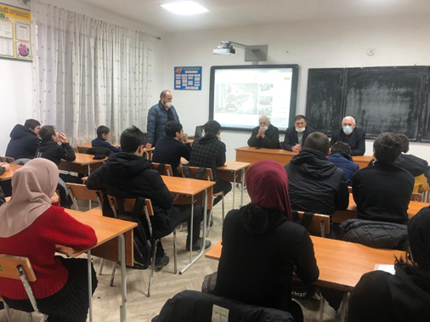
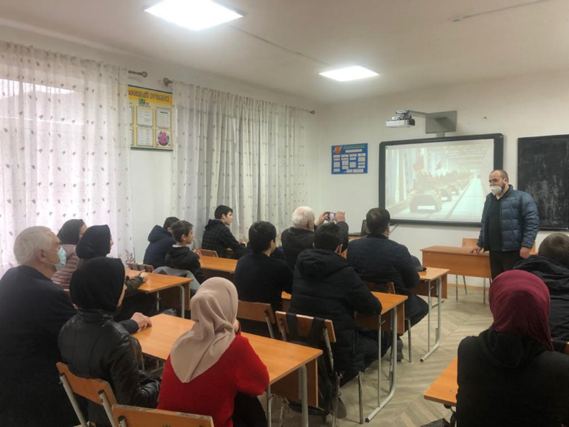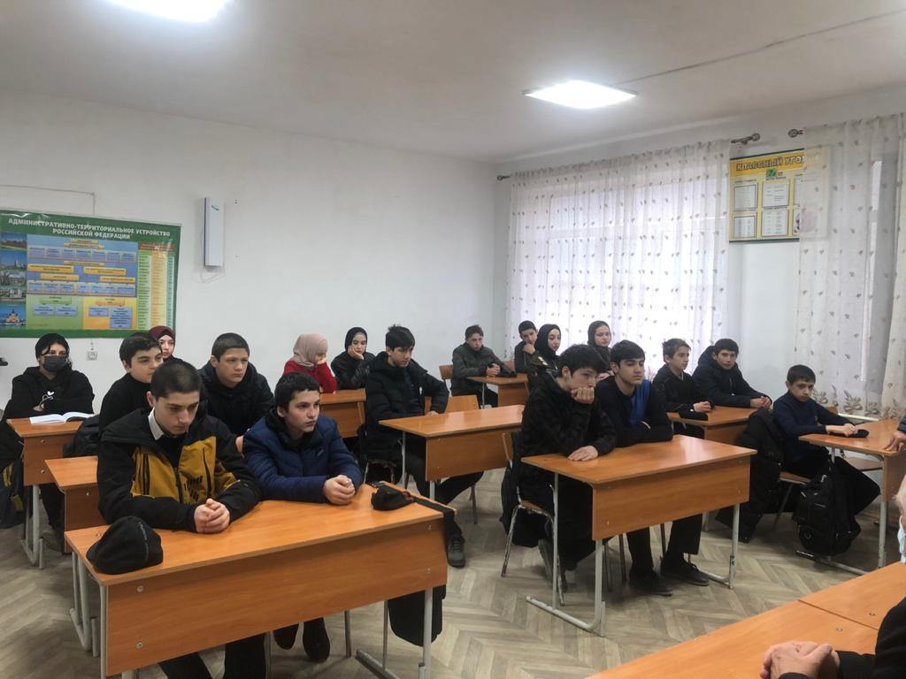

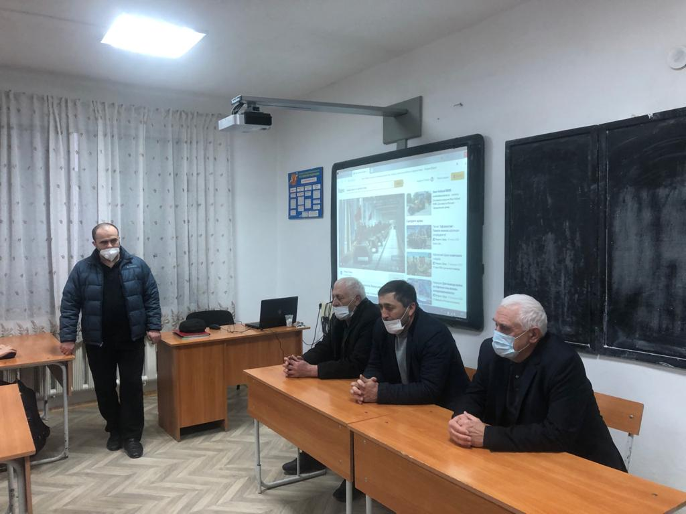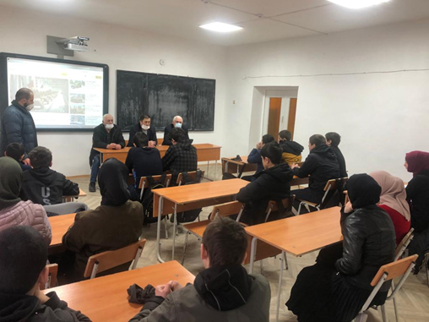
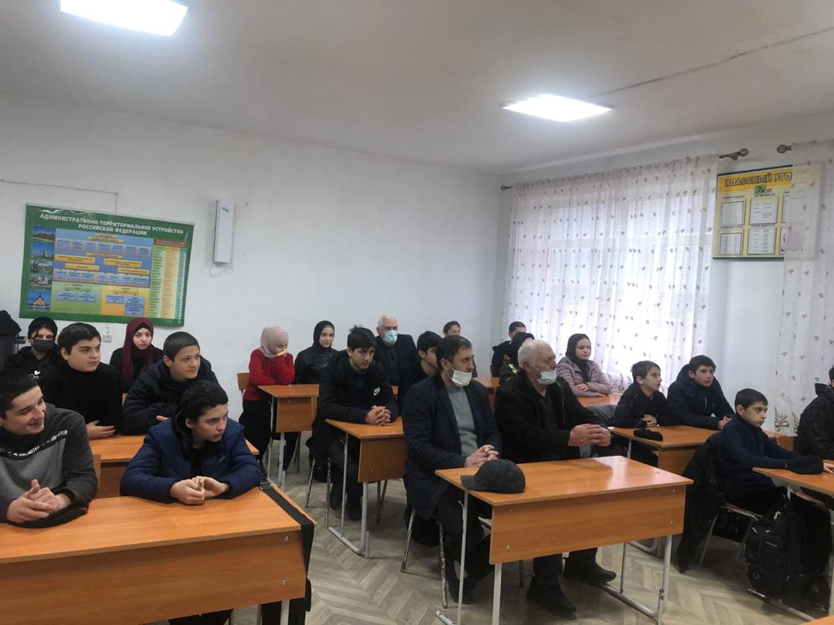

Зам.директора по ВР____________М.У.Устаров

